Почвенные фрезы для горных пород Agri-World – серия FRP-25
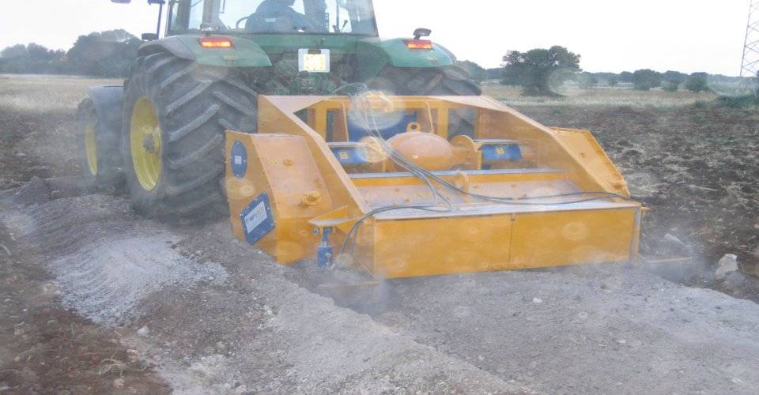

Технические характеристики:

Модели | FPR-70.25; FRP-90.25; FPR-115.25; FPRD-135.25; FPRD-160.25; FPRD-180.25; FPRD-200.25; FPRD-220.25
Необходимая мощность, л.с. | 80-90; 110-130; 120-140; 150-170; 180-220; 220-280; 240-280; 280-330
рабочая ширина, мм | 700; 900; 1150; 1350; 1600; 1800; 2000; 2200
Общая ширина, мм | 1150; 1350; 1600; 2050; 2300; 2500; 2700; 2900
рабочая глубина, мм | 250
ВОМ, об/мин | 540-750; 540-750; 540-750; 540-750; 540-750; 750-1000; 750-1000; 750-1000
Вес, кг | 1400; 1900; 2500; 3200; 3600; 5200; 5750; 6350

